香港两律师工会又来质疑中央，你谁啊？

原创 有里儿有面 [有理儿有面](javascript:void(0);)

**有理儿有面**

微信号 youli-youmian

功能介绍 你说是不是

2020-11-16[原文](https://mp.weixin.qq.com/s?__biz=Mzg3MjEyMTYyNg==&mid=2247516919&idx=1&sn=5a2d785d9346ff2ed5b10f8d1c932925&chksm=cef6d682f9815f94640645749f04e7c808911e805cfdb997e419e8a3cd92595ac99eb331b36b&scene=27#wechat_redirect&cpage=56) 发表于

收录于合集





**全文共2550字，图片10张，预计阅读时间为7分钟。**

**文章首发于“有理儿有面”（youli-youmian），欢迎大家在朋友圈和微信群转发。**

**公众号及其他平台转载请在后台留言。**



▼

全国人大常委会11日就香港立法会议员资格作出决定，特区政府随即取消了（DQ）4名勾结外国势力的乱港派议员资格，其他15名乱港派议员自知罪孽深重，半兔死狐悲，半假装风骨，最终集体辞职。

此次中央出手，为香港立法会成功”排独”，将乱港势力基本清除出立法会。作为重要的体制机构，香港立法会可以重新回到服务市民的工作上来，广大香港市民拍手称快。

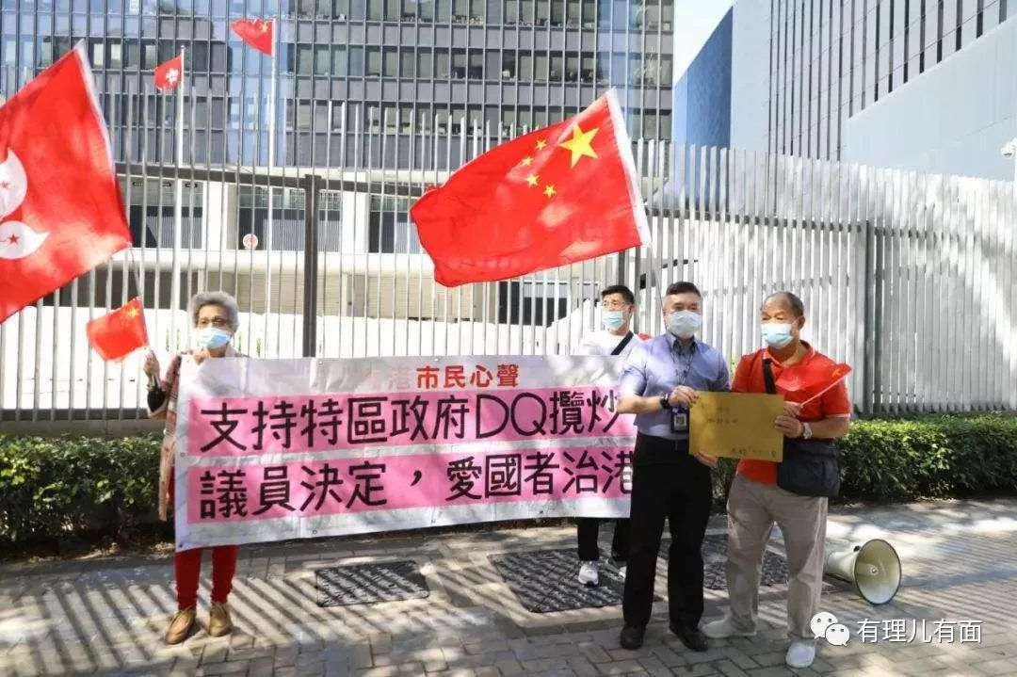

但站在普通香港市民对立面的，是控制着香港各种社会舆论资源的乱港派。看，头顶假发的香港律师工会，又跳出来颠倒黑白了。

英国人戴启思控制的香港大律师公会12日发声明，认为特区政府依据全国人大常委会的决定取消立法会议员资格的方式，是绕过《基本法》；取消4名立法会议员延任资格，并以具追溯性方式应用人大常委会的决定，不是正当程序。

该组织妄称，在未经（他们认可的）正当法律程序，任何人的权利都不应被剥夺，这是法治的核心原则之一。在没有给予他们任何机会回应的情况下，纯粹透过一个行政决定剥夺他们继续就任立法会议员的权利，有违法治的公平及程序公义原则。

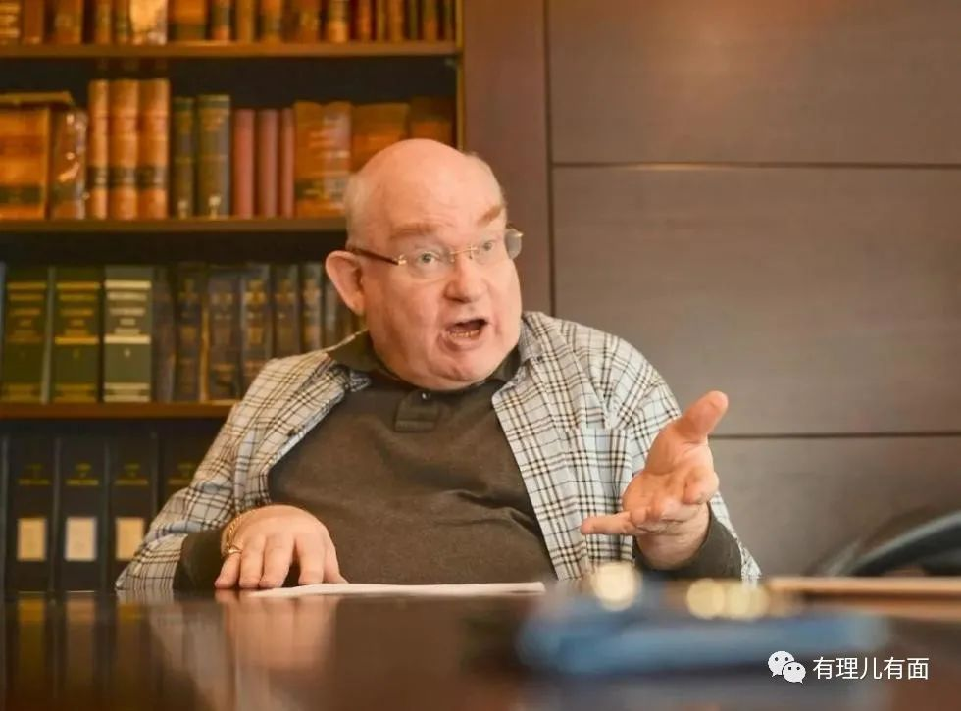

众所周知，大律师公会由外国人控制，只要有利于中国发展的事情，他们都借着“法治”的名义进行反对。

2018年，英国人戴启思出任香港大律师公会主席之后，更是变本加厉。其政治观点非常“直接鲜明”，从之前担任大律师公会副主席开始就一直与特区政府和中央政府唱反调，担任主席后更是表现极端，曾对全国人大释法进行过恶毒攻击，对所谓的“本土派”和港毒分子亲切有加。2016年曾替公开鼓吹港毒的游蕙祯、梁颂恒二人“宣誓案”做辩护人，也替港毒分子罗冠聪不符参选资格做过辩护人等等，是香港有名的反中乱港分子的“御用大律师”。

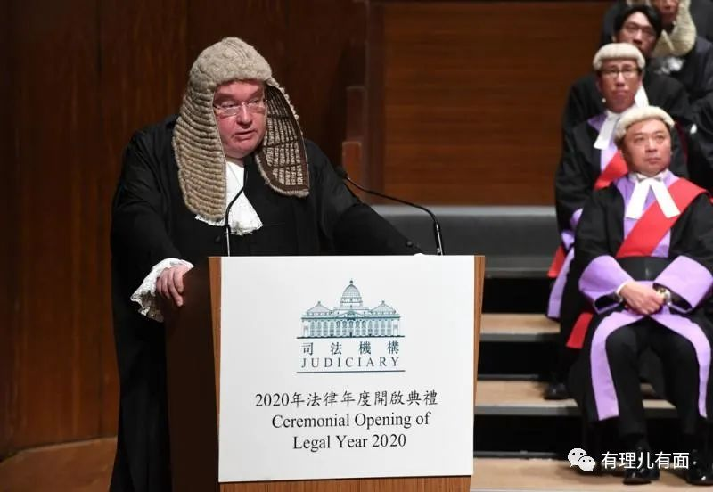

2020年7月1日，香港国安法生效后，乱港势力反扑，港毒分子唐英杰插着港毒旗帜，驾驶摩托车撞击港警，被依法拘捕。作为首宗国安法案件，戴启思亲自下场，担任唐英杰的辩护人。以他“长老”身份亲自为收入不高的餐厅服务员辩护，背后不是“大老板”安排，会是什么？

香港大律师公会作为借“法治”之名破坏香港的重要工具，公开对抗中央政府也不是一次两次了。但这次还有另外一个律师工会也跳了出来。

这就是香港律师会，该组织紧随英国人戴启思的步伐，13日也出来发声明质疑“排独”。

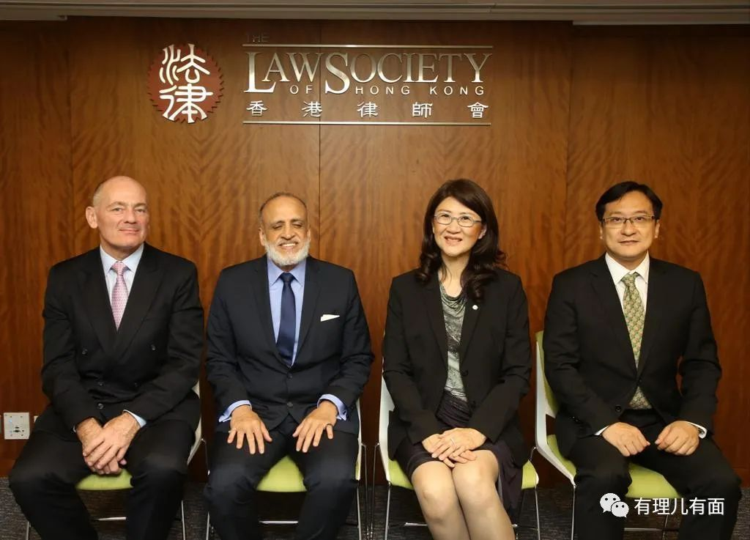

该律师会妄言，为了确保香港特别行政区的所有行为符合正当的法律程序、透明和问责，特区政府有责任清晰地回应关注，特别是取消资格的法律依据及其影响，包括令法律界在立法会丧失代表，以及授权香港特别行政区政府按照《决定》中条文规定，宣布丧失立法会议员资格的新程序的合法性和正当性。

声明还强调法治乃香港特别行政区最大的优势之一，所有人均需确保法治不会以任何方式被削弱或视为被削弱，促请特区政府从速公开回应公众的关注。

对此，网友回复：在假发党的把持下，香港还有法治？

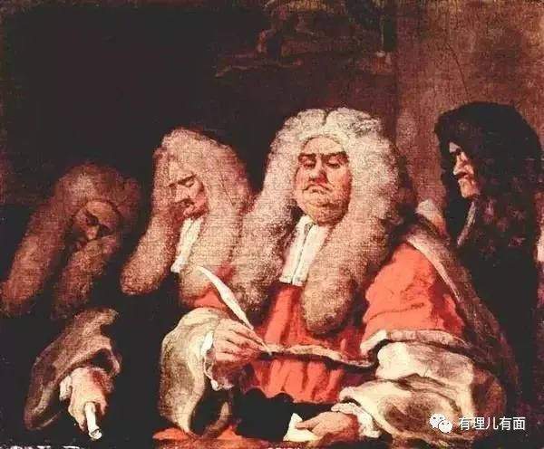

这个香港律师会在1907年就已经存在，可谓是历史悠久。截至2018年12月31日拥有执业证书的事务律师共有9903人，现任会长为彭韵僖。

值得一提的是，这个律师会历史上曾经是一个提倡遵守法律、以爱国爱港为理念的组织。著名爱国议员何君尧，在2011年至2012年曾经担任该组织会长，可见当年的立场如何。

但是2014年，在乱港派准备发动“非法占中”的社会氛围下，该组织作为法律界重要舆论阵地，被乱港派成功夺权。

当时香港律师会会长林新强因为支持中央的《一国两制白皮书》，从负责任的法律人角度解释白皮书不会对香港的司法独立构成影响，当中“要求法官需要爱国”的部分也并无问题，强调爱国乃公民责任。

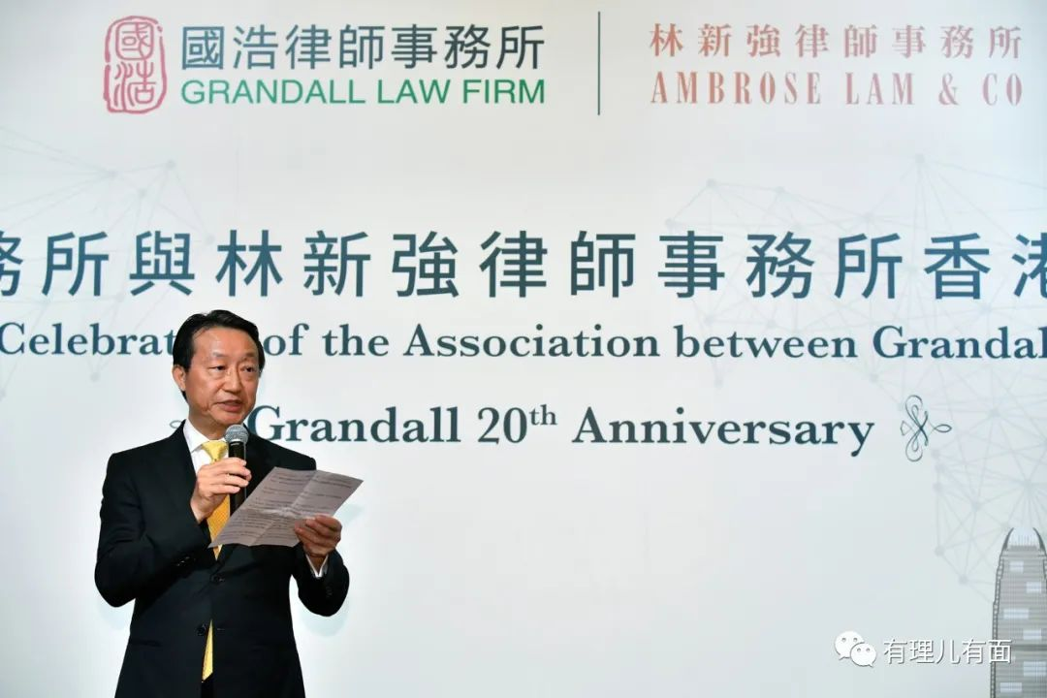

但这种爱国立场却成为港毒夺权的导火索，乱港派律师任建峰，暗中勾结各种势力，于当年8月14日晚举行特别会员大会通过三项动议：

一、认为司法独立是香港的核心价值，不能动摇此价值。以此指责中央政府要求爱国是动摇司法独立。

二、要求林新强会长需要撤回他“爱国乃公民责任”等言论。

三、不信任律师会会长。

在乱港派的煽动下，最终三项动议皆获支持。通过后，任建峰威胁林新强，如坚拒辞职，将通过理事会罢免他。爱国会长林新强最终在乱港内外势力的联合绞杀下，被迫辞职。

自此之后，香港律师会就成为爱国爱港力量和反中乱港势力来回争夺的“战场”。

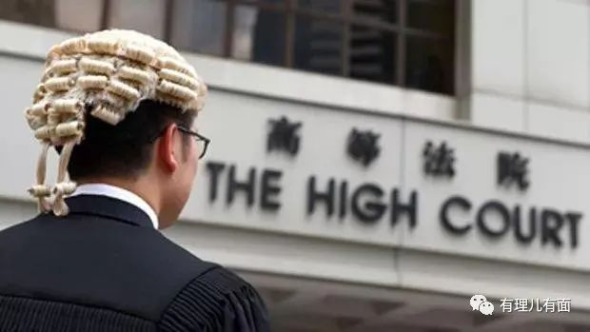

现任会长彭韵僖父亲曾任香港法官，其本人也拥有北京大学法学硕士学位。虽然会长曾在电台节目中表示过担心“反修例风波”破坏香港法治等观点，认同止暴制乱。但是会内乱港派有驱逐爱国会长的前车之鉴，彭韵僖对组织的把控力也有限。

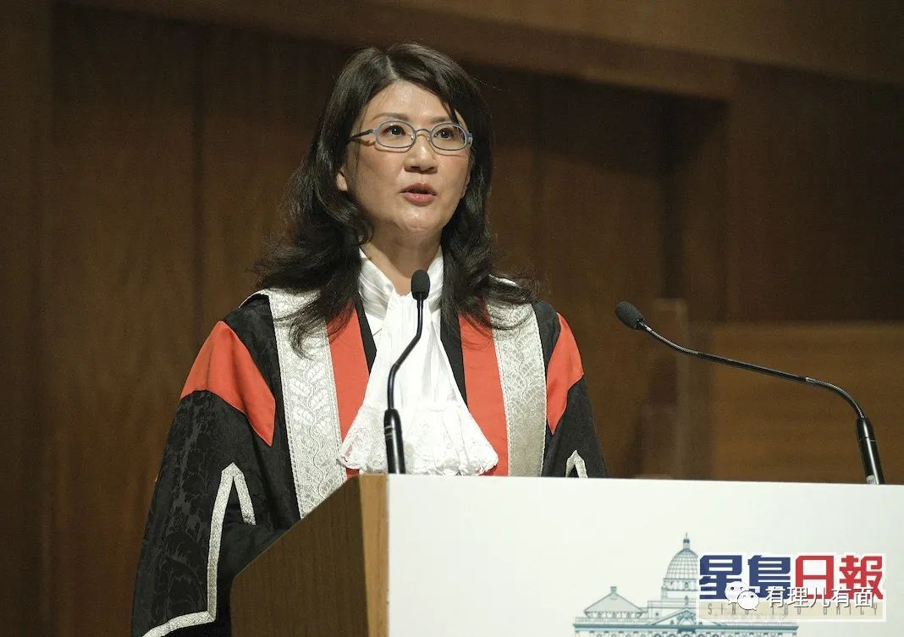

你看，这次会内乱港派就成功绑架整个组织，直接质疑起中国最高权力机构“全国人大”决定的“程序合法性和正当性”了。

对于两个律师工会的胡搅蛮缠，特区政府律政司也做出了回应。

律政司长郑若骅明确表示：权力来自中央，宪制问题理所当然由人大决定。

郑若骅阐明，全国人大常委会有责任维护特区的宪制秩序，必须确保延任的立法会议员符合法定要求和条件。全国人大常委会就立法会议员资格问题作出的决定，具备稳固的法律基础。而一些因宣扬或者支持港毒主张、拒绝承认国家对香港拥有并行使主权、寻求外国或者境外势力干预特别事务，或具有其他危害国家安全等行为的人士，根本不可能真诚地拥护《基本法》和效忠特区，没有出任立法会议员的资格。

她表示，必须谨记中国是单一体制的国家，权力来自中央。当需要处理涉及宪制的问题时，理所当然是由全国人大或全国人大常委会根据《宪法》行使权力，作出法律决定或制定法律文书，提供具约束力的法律基础。

请方便面头们记清楚，中国是单一体制的国家，权力来自中央！“司法独立”不是任你们打扮的小女孩。

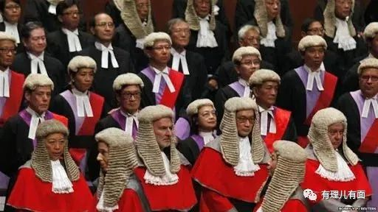

对于两工会的声明，香港基本法委员会副主任谭惠珠反问道：10多名香港官员被美国制裁，也没有制度申诉，亦无程序公义。

DQ四名乱港派议员只是公布名字，美国的所谓制裁，可是公布受害者名字、证件号码、住址等个人隐私，以此要挟香港不得执行不利于美国的法律。

为什么两个“正义感爆棚”的律师工会，不去谴责美国政府破坏香港“司法独立”，用强权干涉香港法治？怎么一提到美国就全都闭嘴了？

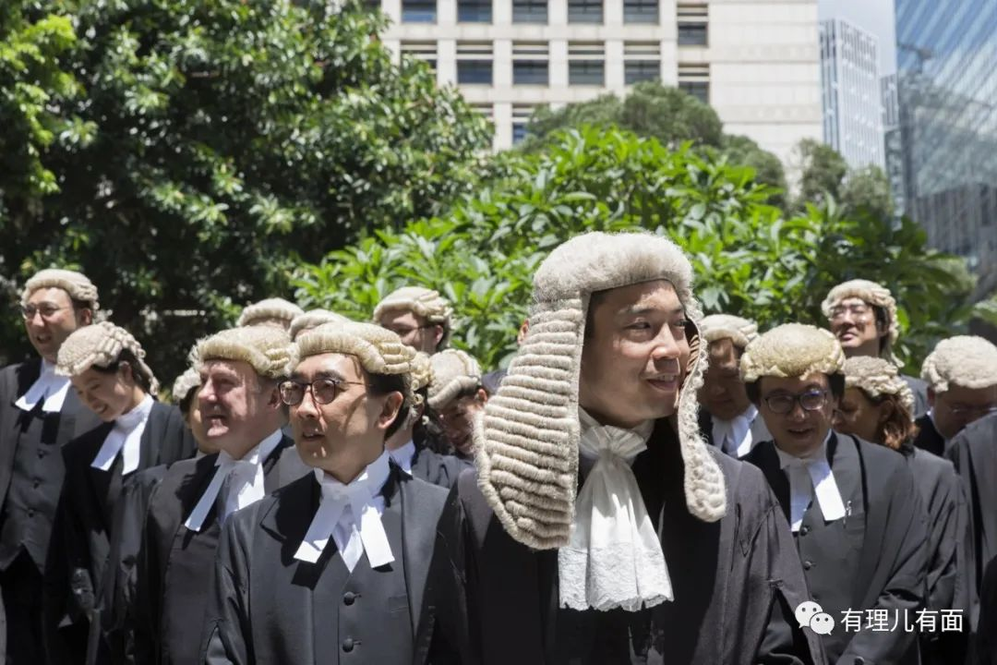

打着捍卫“司法独立”的幌子，在外国指使下，干着祸中乱港的勾当，可见两个律师工会，此次出头是多么的用心险恶！

要“司法独立”是假，让香港永远成为脱离中央的“独立王国”，最好能把香港推回到殖民时代或者分裂出中国实现港毒，才是他们的真正目的。

**图片源自网络**





**关注公众号：**

**有理儿有面**

**理   性｜   揭   秘｜   探   讨**







有里儿有面

**微信扫一扫赞赏作者** **赞赏**

已喜欢，对作者说句悄悄话

取消

**发送给作者**

**发送**

最多40字，当前共字

 人赞赏

上一页 1/3 下一页

长按二维码向我转账

受苹果公司新规定影响，微信 iOS 版的赞赏功能被关闭，可通过二维码转账支持公众号。

### 精选留言

用户设置不下载评论